Конспект открытого внеурочного занятия
по развитию функциональной грамотности
по математике, 4 класс
«Решение жизненных задач»

Учитель ГБОУ СОШ им. Н. С. Доровского с. Подбельск: Шабаева Г. М.

Цель занятия: формирование математической грамотности посредством решения учебно-практических задач.
Задачи занятия:
- Создать условия для формирования у обучающихся:
- умения осознанно использовать полученные в ходе обучения знания (в том числе математические) для решения учебно-практических (жизненных) задач,
- умения работать в команде (группе),
- умения работать по алгоритму,
- умения формулировать собственную точку зрения и излагать ее в устной форме.
- Развивать активность и самостоятельность учащихся путем вовлечения их в поисковую и познавательную деятельность.
Оборудование:
- компьютер, презентация «Решение жизненных задач по математике», аудиозапись «Цирковой марш» для физкультминутки;
- раздаточный материал (рабочие листы с учебно-практическими задачами, алгоритм выполнения задания 2, приложения – подсказки к заданию 2, листы А4);
- рефлексивный экран или доска;
- четыре корзинки с пластмассовыми шарами зеленого, синего, желтого и красного цветов;
- карандаши зеленого и красного цветов.
Ход занятия:
Этап мотивации (самоопределения) к учебной деятельности.
Фронтальная форма работы с элементами групповой работы
- Здравствуйте, дорогие ребята. Рада приветствовать вас на очередном занятии курса, где мы учимся решать задачи, содержащие жизненные ситуации. Занятие проведем под девизом курса: «Учимся не для школы, а для жизни!» (Луций Сенека)

- На какую тему будут сегодня предложены задания, вы узнаете, отгадав загадку:
Вот большой и круглый дом.
Ой, какое место!
Ведь всегда ребятам в нем
Очень интересно.
В этом доме непременно
Есть и звери, и арена. (цирк)
- Так на какую же тему будут предложены сегодня задания? (Задания будут связаны с темой «Цирк»)

- Сформулируйте, пожалуйста, тему занятия (Решение жизненных задач, связанных с темой «Цирк»)

- Совершенно верно. А знаете ли вы, где зарождалось цирковое искусство? Выскажите свои предположения. (Учащиеся высказывают свои предположения).
- Если Вы будете хорошо работать, то в конце занятия посмотрите виртуальный цирк и по настоящему побудете в роли жонглера (жонглировать шарами).

- На несколько минут приглашаю вас заглянуть туда, где все только начиналось.
Первый цирк появился в Риме. Но он был очень далек от современного. Акробатов и гимнастов в нем тогда не было. Древнеримские цирки начинали с развлечения людей при помощи гонок на колесницах.
Первые признаки современного цирка появились в Лондоне в 18 веке, причем изначально зарождались они также на основе конного спорта.
Идейный вдохновитель современного цирка - Филипп Астлей. Это простой наездник, который искусно владел управлением лошадью. Филипп разработал свое собственное шоу, с помощью которого развлекал людей. В его основе лежали конные трюки и акробатические этюды. Чуть позже Астлей стал понимать: публика желает получить еще больше зрелищ, поэтому программу стали постепенно расширять. В нее добавили многочисленные выступления жонглеров, канатоходцев, клоунов, однако в течение длительного времени выступления на лошадях оставались наиболее востребованными и считались «изюминкой» любой программы.

- Какую форму имеет цирковая арена?

- Знаете, почему? Сформулируйте свои предположения, обсудив вопрос в группах. Не забывайте об основных правилах работы в группе: работать должен каждый; один говорит, другие слушают; общаемся вежливо.

-Послушаем, что получилось в каждой группе. Слово первой группе. Второй. … (Представитель от каждой группы высказывает предположения, выработанные в ходе обсуждения)

- На самом деле, все дело в цирковой программе и технических возможностях. Так как в основе лежали лошадиные скачки и трюки, необходимо было создать оптимальную площадку для их разбега. Любая лошадь должна была привлекать внимание, бежать плавно и грациозно. Именно поэтому была разработана круглая площадка, углы мешали животным перемещаться, не обращая внимания на резкие повороты в 90 градусов.
- И тогда, и сейчас цирк – это постоянное стремление к совершенству и дорога к мечте. Это гордость и преклонение перед смелостью и талантом, упорством и трудолюбием. Цирковые артисты не соревнуются между собой и не ведут борьбу за призы. Их цель – это эстетическая красота, демонстрация чувств и возможностей человека. Цирк – это восторг и восхищение теми, кто смог прикоснуться к чуду и преодолеть невозможное. Наверное, поэтому люди любят цирк.

- Ну, а мы возвращаемся в день сегодняшний. Вы любите цирк? Почему?

- Поэтому и посвятим сегодняшнее занятие выполнению жизненных заданий, связанных с темой цирка. А также, по традиции, попытаемся определить, знания каких школьных предметов помогали нам справиться с заданиями.
Этап применения изученных моделей действия.
Фронтальная работа с элементами парной и самостоятельной работы
- Познакомимся с первым заданием (1). (Учащиеся читают текст задания самостоятельно на индивидуальных рабочих листах (См. Приложение 3, задание 1)

- Думаю, ситуация вполне знакомая: семья планирует посещение цирка.
- Что нужно узнать? (Сумму, необходимую для покупки билетов. А по-другому, стоимость билетов для всей семьи)

- Какие знания необходимы, чтобы узнать ответ на поставленный вопрос? (Нужно знать, как найти стоимость)

- Напомните правило: как найти стоимость? (Чтобы найти стоимость, нужно цену умножить на количество товара)

- Какие данные в задаче известны, чтобы найти стоимость билетов? Подчеркните ключевые слова в задаче. Задание выполните в парах.

- Проверим. Какие ключевые слова вы выделили? (Один из учащихся читает свой ответ, его комментирует. Остальные оценивают его ответ и выполняют самопроверку)

- У кого так же, поднимите руку.
- Объясните, почему именно эта информация важна? (Стоимость билетов будет зависеть от количества человек и цены билета, а цена билета зависит от сектора и ряда)

- Сколько же билетов необходимо купить? Почему? (4, так как в задании сказано, что семья Семеновых состоит из 4 человек: мама, папа, Маша и Иван)

- Где указана цена билета? (Цена билета указана в таблице)

- В каком столбце и строке таблицы следует искать цену билетов? (Цену билетов следует искать в столбце «1-9 ряды», так как семье нужен ряд не выше седьмого и в строке «Красный сектор», так как решили купить билеты в красном секторе)

- Чему равна цена билета? (Цена билета равна 500 рублей)

- Выполните вычисления и запишите ответ в отведенной для этого строке. (Учащиеся выполняют задание учителя)

- Сколько же денег надо заплатить семье Семеновых за билеты в цирк? (2000 рублей, так как 500 рублей умножаем на 4 билета)

- У кого получился такой результат, отметьте зеленый огонек на полях задания. У кого другой результат – красный огонек. (Учащиеся самостоятельно выполняют оценку своей работы)

- Кто зажег зеленый огонек? Поднимите руку. За что вы можете себя похвалить? (За умение правильно выбирать арифметическое действие и делать верные вычисления)

- Какой совет можно дать остальным? (Быть внимательным при вычислениях)

- Итак, с первым заданием справились. Молодцы. Какие умения помогли вам дать ответ на вопрос задания? (Умения выделять в тексте главное, читать таблицу, рассуждать, умение находить стоимость товара, выполнять арифметические действия с многозначными числами,… )

- Есть ли среди них те умения, которые относятся к математике? Приведите примеры. (умение находить стоимость товара, выполнять арифметические действия с многозначными числами,… )

- Какой вывод можно сделать относительно важности математических знаний и умений в повседневной жизни? Нужны ли они в жизни?
Физминутка
- Предлагаю немного отдохнуть под стихотворение о цирке и продолжить работу.
В цирке весело нам очень,
Мы смеемся и хохочем.
По канату мы идем,
Ни за что не упадем.
Мы жонглируем шарами,
Их кидайте вместе с нами.
На арене силачи
Гири жмут, как калачи.
На арену клоун рвется,
Зритель весело смеется.
Этап применения изученных моделей действия.
Групповая форма работы с элементами фронтальной работы
- Еще одна семья планирует посещение цирка. Они столкнулись с другой проблемой. Переходим к заданию 2 (1) (Учащиеся читают задание (См. Приложение3, задание 2)

- Данное задание предлагаю обсудить и найти решение, работая в группах. Для этого каждой группе предлагаю Алгоритм выполнения задания (см. Приложение 1) и Приложения–подсказки (см. Приложение 2), если возникнут затруднения.
В ходе работы групп учитель осуществляет координирующую деятельность работы групп.
Пользуясь предложенным алгоритмом и, по необходимости, Приложениями – подсказками, учащиеся выполняют задание в группах.
Решение:
- 1600-300=1300(руб.)-на билеты
- 1300:3=400(ост.100)- цена билета
- 400 руб. – цена билета в желтом или красном секторах с 10 по14 ряды
- Наилучшие места – желтый сектор
- Места: 37,38,39 на 10 ряду.

- Проверим, что получилось. Повесьте на доску результаты вашей работы, записанные на листе А4. Каким образом подошли к такому результату? (Представители от групп вывешивают решения на листах А4. Представитель одной из групп объясняет решение, остальные слушают и соглашаются или не соглашаются, объясняя свой вариант решения)

- Нужны ли были в этом задании математические умения? Какие? (Умение выделить нужную для решения задачи информацию, читать таблицы, выполнять действия с многозначными числами, знать, как найти цену, если известна стоимость и количество, …)
Этап рефлексии
Фронтальная форма работы
- Занятие подходит к концу. Подведем итог. Какая же наука помогла нам сегодня справиться с жизненными задачами? (Математика)

- Действительно. Как видим, математика не живет отдельной жизнью, она пронизывает бытовую жизнь человека и помогает решать задачи, возникающие в его повседневной жизни.

-Продолжаем подводить итог. Выскажите свое мнение, закончив понравившуюся вам фразы:
- На занятии я узнал(а)…
- Я учился …
- Работая в группе, …
- Я понял(а) …
- У меня получилось …
- Было интересно …
- Было трудно …
- Мне захотелось…
(По желанию учащиеся высказываются одним предложением, выбирая начало фразы из рефлексивного экрана)

- А цирковые атрибуты «мячики для жонглирования» помогут выразить ваше настроение на конец занятия:
Зеленого цвета – работа на занятии доставила мне удовольствие,
Желтого цвета – не совсем доволен своей работой на занятии.
Красного цвета – недоволен своей работой на занятии.
(Под мелодию «Цирковой марш» учащиеся подходят к корзинке с выбранным цветом мячей.
- Ребята, а Вы знаете, как себя вести в цирке? ( Правила: во время представления нельзя вставать с места и спускаться к арене; нельзя громко кричать, когда работают воздушные гимнасты и животные; нельзя есть; и обязательно нужно аплодировать артистам по окончании выступления) .
-А теперь приглашаю заочно побывать в виртуальном цирке. (просмотр отрывка видео «Цирк») и попробовать себя по настоящему самим побыть в роли жонглера за вашу активную работу. (берут по 3 шара(красный, желтый, зеленый) и жонглируют в конце урока).
- Почему же на уроке и в цирке использовали такие цвета? (Сиденья зрителей разделены на сектора четырех цветов, чтобы легче было находить в огромном зале место зрителю).

- Я рада, что работа вам доставила удовольствие. Благодарю за плодотворную работу. Занятие окончено.

Приложение 1
Алгоритм выполнения задания 2:
- Прочитайте текст задания.
- Определите, что нужно сделать, чтобы задание стало считаться выполненным?
- Выделите (подчеркните) ключевые моменты (подсказки) в тексте задания.
- Обсудите количество необходимых билетов. Не забывайте пользоваться данными таблицы.
- Рассчитайте сумму, предназначенную для покупки билетов. Если затрудняетесь, обратитесь к Подсказке 1.
- Узнайте цену билета. Если затрудняетесь, обратитесь к Подсказке 2.
- Выясните номер ряда и номера мест в цирке для семьи Петровых. Если затрудняетесь, обратитесь к Подсказке 3.
- Запишите результат в отведенном в задании месте и на выданных листах А4.
- Подготовьте устное выступление о проведенном решении и представьте письменное решение на формате А4.

Приложение 2
Подсказка 1:
- Сколько денег решила потратить семья на посещение цирка? Ответ найдите в тексте задания.
- Сколько из них – на сувениры и буфет? Ответ найдите в тексте задания.
- Зная это, узнайте, сколько денег осталось на покупку билетов?

Подсказка 2:
- Сколько денег запланировано на покупку билетов?
- Сколько билетов надо купить? Будьте внимательны с ответом. Обратите внимание на информацию как в тексте, так и в таблице цен билетов.
- Узнайте цену билета.

Подсказка 3:
- Обратитесь к таблице цен билетов. Выясните, в каких секторах и на каких рядах можно приобрести билет по вычисленной вами цене.
- Из данных секторов (пункт 1) выберите сектор с наилучшими местами. Для этого подумайте, в каком из данных секторов лучше всего видно выступление артистов.
- В выбранном секторе выберите нужные места. Для этого обратитесь к таблице свободных мест и помните, что места должны быть ближе всего к арене.
- Запишите номер ряда и номера мест в отведенном в задании месте.

Приложение 3
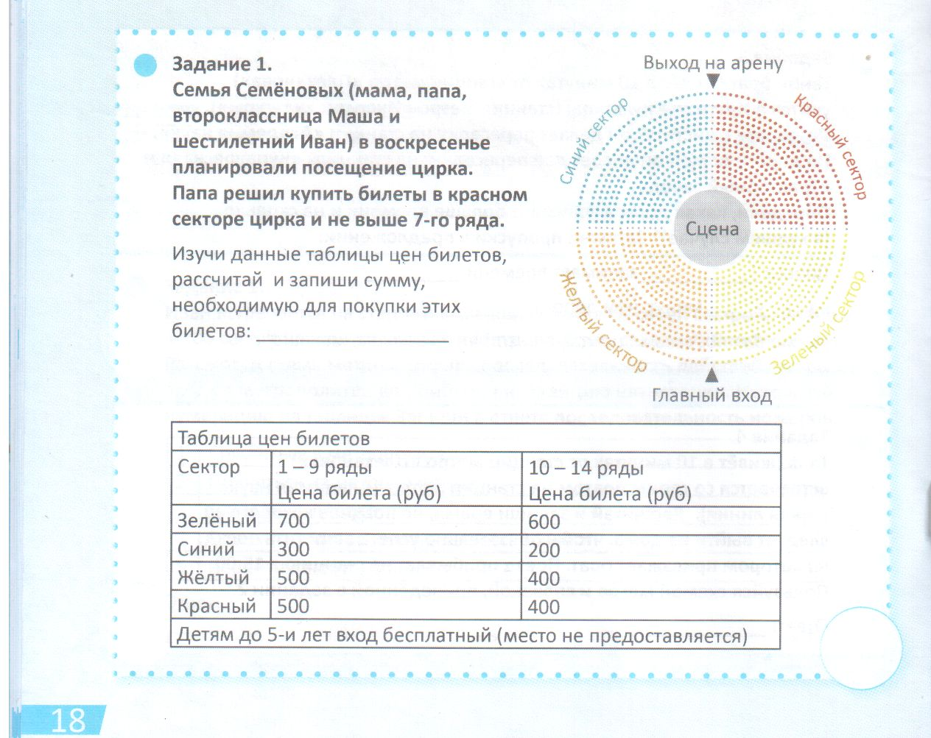
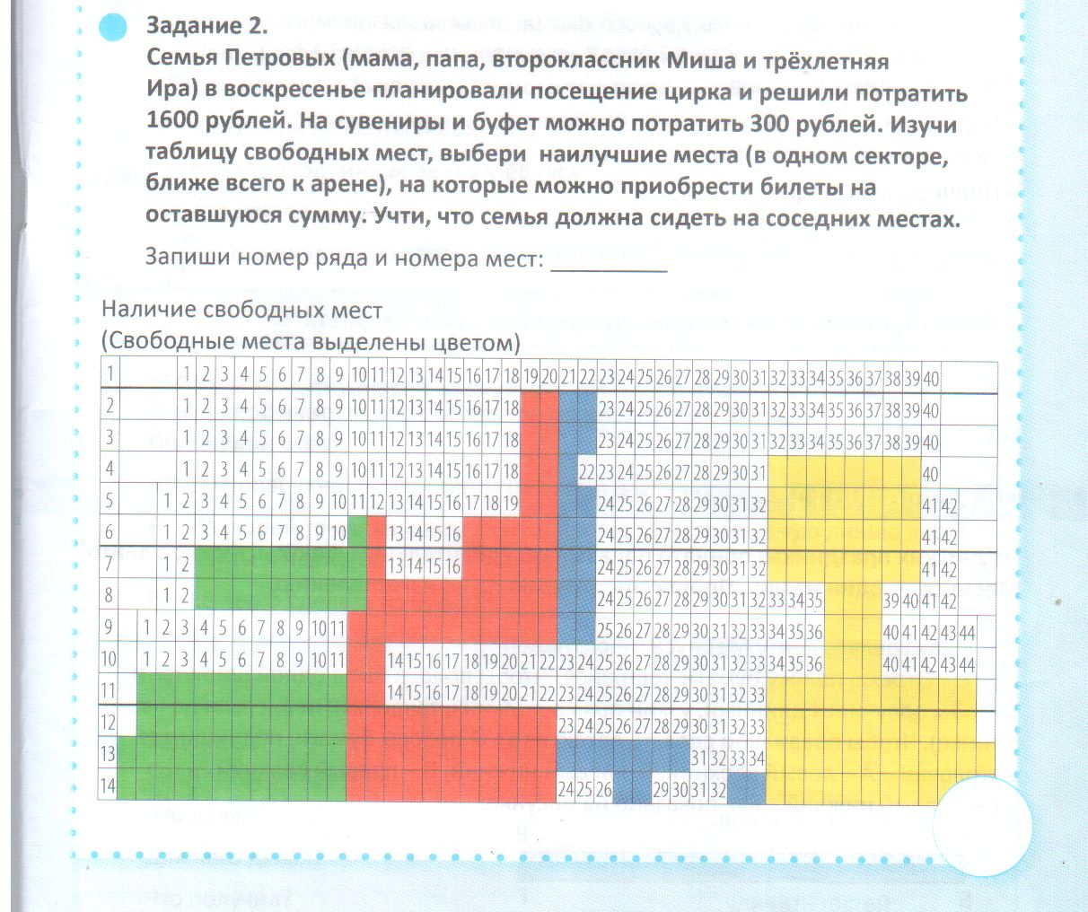
Информационные источники:
- Титаренко Н. Н., Пинженина С. В. Учусь принимать решения. Рабочая тетрадь по внеурочной деятельности для младших школьников. Учебно-методическое пособие. – г. Екатеринбург: АНО «Центр Развития Молодежи», 2019 г. – 32 с.
- Титаренко Н. Н., Пинженина С. В. Учусь принимать решения. Методическое пособие для учителей и родителей. – г. Екатеринбург: АНО «Центр Развития Молодежи», 2019 г.
- Электронные источники:
- Физкультминутка “Цирк» [Электронный ресурс]: стихотворение. – Режим доступа: https://vk.com/wall-42832429_3494
- Цирковой марш [Электронный ресурс]: аудиозапись. – Режим доступа: https://power.gybka.com/song/12922477/Cirkovoj_marsh_-_Vyhod_klounov/

